# 前言

## 面向对象中间件体系结构

* 1. 主机基础设施中间件：封装socket,线程等不同主机的实现，形成统一的接口。如java,ACE
  2. 分布式中间件：连接管理，内存管理，整编，解编，端点和请求的多路分离，同步，多线程等，使程序员象开发独立应用程序一样开发分布式应用程序。分布式中间件的核心是ORB(Object Requests Broker对象请求代理)，如：COM+，JAVA RMI，CORBA

# 通信设计空间

## 面向连接协议

需要做出如下设计：

* 数据成帧策略
* 连接多路复用策略

1. 链接多路复用：多个线程复用同一个TCP链接
2. 非多路复用：多个进程使用多个链接。系统开销大

## 同步和异步消息交换

## 消息传递与共享内存

消息传递：消息中间件

共享内存：

* 本地共享内存：shmget(),shmat(). 内存映射文件
* 分布式共享内存：虚拟内存，是本地共享内存的一种抽象。

# SOCKET API 概述

# ACE Socket wrapper façade

## ACE_Addr

运算符 == , !=

addr_type, addr_size

## ACE_INET_Add

## ACE_IPC_SAP

为其他ACE对象提供了基本的“I/O”句柄操作能力

enable()

disable()

get_handle()

set_handle()

## ACE_SOCK

继承自ACE_IPC_SAP,

get _local_addr()

set_local_addr()

open()

close()

get_remote_addr()

set_option()

get_option()

## ACE_SOCK_Connecter

主动连接模式，是一个工厂类。发起一个连接，并在连接成功后初始化一个ACE_SOCK_Stream对象。

可以通过“阻塞”“非阻塞”“定时”方式发起。

以下是非阻塞模式

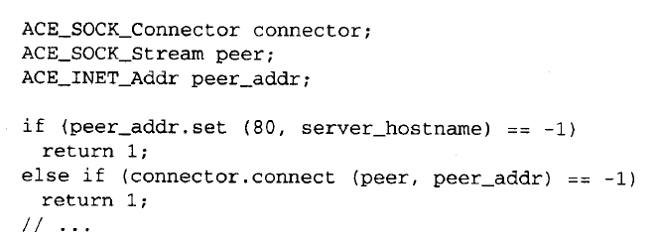

以下是非阻塞模式

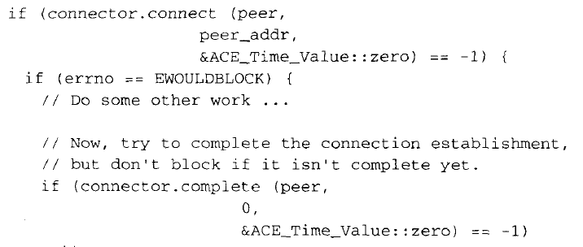

## ACE_SOCK_Stream

数据传输角色的实现。

Send()

Recv()

Send_n()

Recv_n()

Recvv_n() //使用分散读取系统函数，高效、完整读取多个缓冲区，参数 iovec[]

Sendv_n() //使用集中写入系统函数，高效、完整写入多个缓冲区

Enable(ACE_NOBLOCK)

## ACE_SOCK_Acceptor

被动连接模式的实现。相当于accept()

是一个工厂类，初始化一个ACE_SOCK_Stream

Open()

Accept()

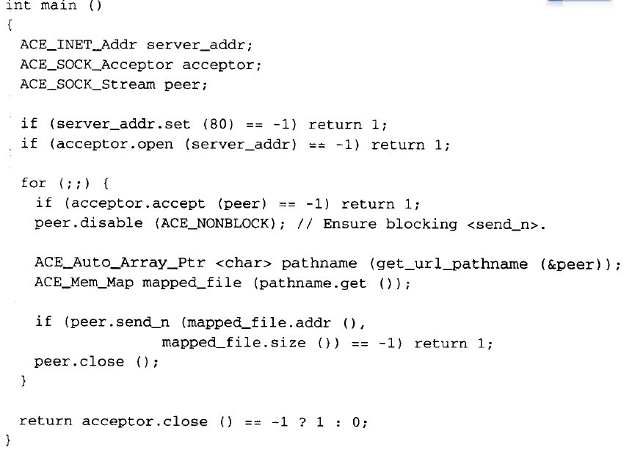

## ACE_Mem_Map

通过内存映射文件机制，将文件映射到内存中，以便及时读取，提高了效率。此外，内存映射文件还可以被多个进程共享。

# 网络日志服务程序的实现

## ACE_Message_Block

标准的消息管理包括：

1. 收到消息后，保存到缓冲区
2. 添加和删除消息的头和尾
3. 将消息分段，或重新组装，以适应网络的最大传输单元MCU
4. 将消息保存到缓冲区中，以进行传输
5. 对“未按顺序”接收的消息进行记录

ACE_Message_Block实现了composite模式。避免频繁的内存复制操作。提高效率。

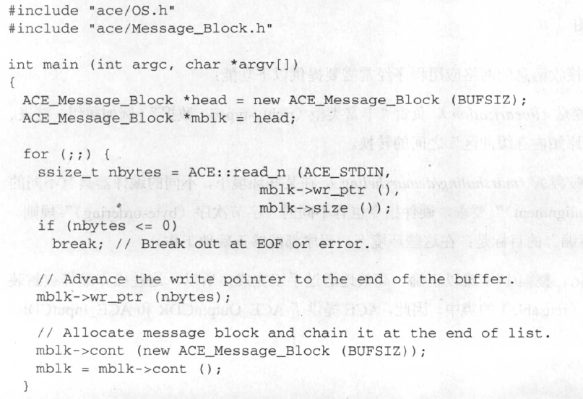 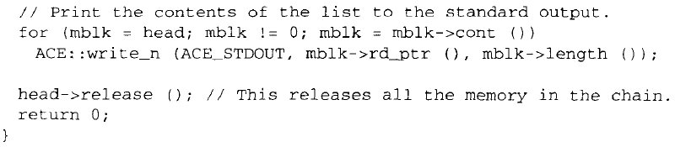

注：也可以用ACE::write_n(ACE_STDOUT,head)一次性写入

## ACE_InputCDR与ACE_OutputCDR

功能：整编，解编。避免不同操作系统对数据类型（如int）的不同实现方法。

ACE_OutputCDR header(ACE_CDR::MAX_ALIGNMENT+userlength)

ACE_OutputCDR::from_boolean(ACE_CDR_BYTE_ORDER)

# 并发设计空间

服务器可以分为循环式、并发式和反应式等几大类。

# 操作系统的并发机制

# ACE同步事件多路分离

## ACE_Handle_Set

## ACE_Handle_Set_Iterator

## ACE::select( )

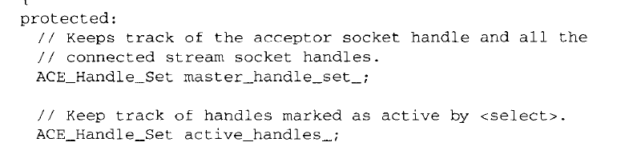

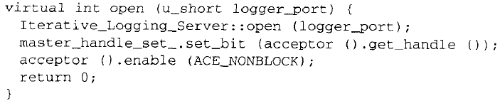

Set_bit() //将一个句柄放置在set中

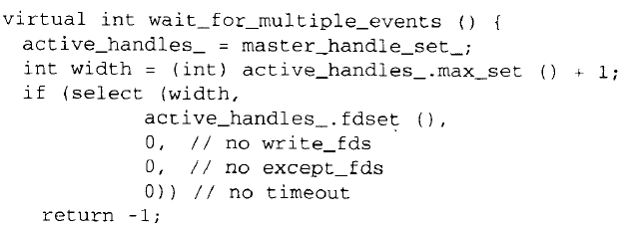

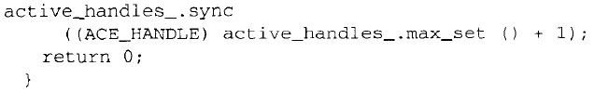

领悟到的：

Logging_handler 是一个工具对象。使用他时，先设置一个handle,然后再进行操作。就像螺丝刀一样。先指定给一个人，然后这个人才可以操作。

采用ACE_Hash_Map将socket句柄与log_file句柄关联在一起。从而实现根据socket句柄写相应log_file的功能。

# ACE进程Wrapper Façade

ACE_OS::getenv(“fafaff”) 获得环境变量

ACE_Process_Options opt;

Opt.command_line(“%s %d”,”hhafaf”,20);

ACE_Process child;

Child.spawn(opt);

Child.wait();

Child.exit_code();

# ACE线程Wrapper Façade

## ACE_Thread_Manager

创建，管理线程

ACE_Thread_Manager.instance()->spawn()

在执行线程时，为线程动态分配一个属于自己的对象，将对象传递给线程，线程结束时，由线程自身删除这个对象。

ACE_Thread_t me = ACE_OS.thr_self();

ACE_Thread_Manager.instance()->testCancle(me) == false 协同式删除

ACE_Thread_Manager.instance()->cancle_all() 协同删除由ACE_Thread_Manager创建的所有线程。可以调用wait()等待。

## ACE_Sched_Params

设置线程属性，如优先级，调度策略等

## ACE_TSS

实现了“线程专有存储代理”，实现一个每个线程专有的对象。但这个对象看上去好像是一个全局变量。比如错误码，所有的线程都需要一个属于自己的错误码。

->操作符，得到和TSS键相关联的线程专有对象

Cleanup() 线程结束时，删除TSS对象

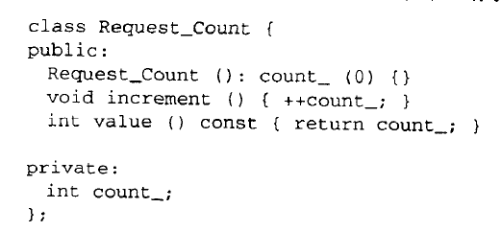



在线程内部：

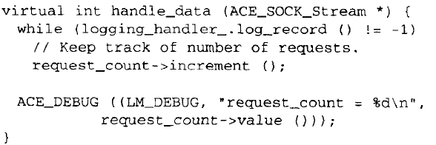

# ACE同步wrapper façade

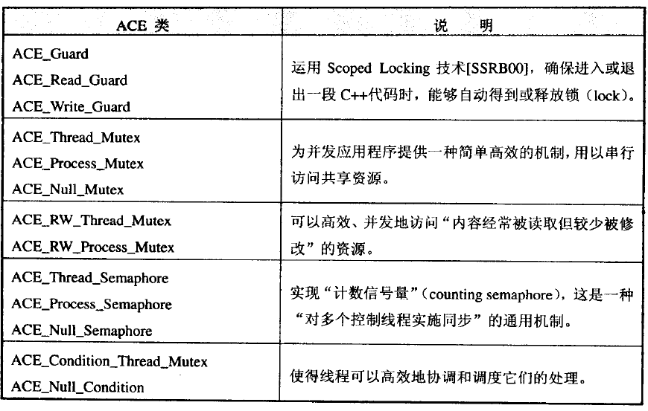

消息队列中信号量的使用：

多个生产者，多个消费者。

刚开始：notfull = 0,notempty =0. 不满，也不空。

生产者流程：

Notfull+1。

Notempty -1

消费者流程：

Notempty +1

Notfull-1

卷二

# ACE_Service_Configurator框架

# ACE_Message_Queue

## 初始化和流控制方法

* Open() 初始化队列，设置水位标，设置通知策略
* Hight_warter_mark(),Low_warter_mark() 设置/获取流控制何时开始和结束的高低水位标
* Notification_strategy() 设置，获取通知策略

## 入队出对方法和消息缓冲

* Is_empty()
* Is_full()
* Enqueue_head()
* Enqueue_tail()
* Dequeue_head()
* Dequeue_tail()
* Enqueue_prio() 根据其优先级来插入队列

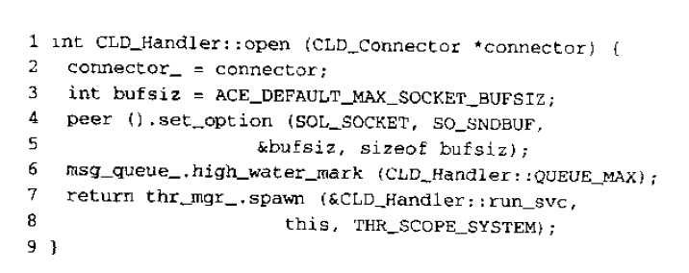

# ACE_Task

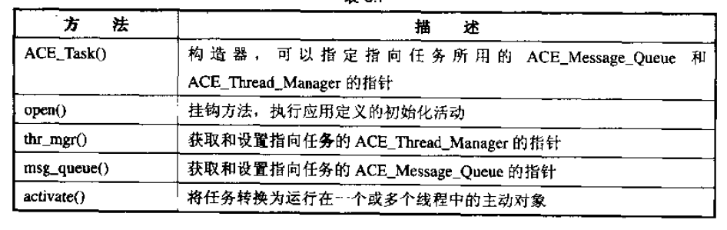

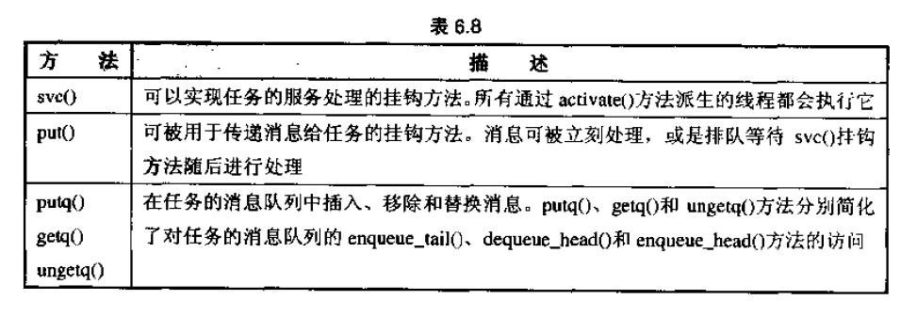

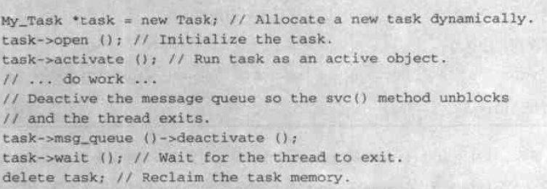

# Acceptor-Connector框架

## ACE_Svc_Handler

继承自ACE_Task，而ACE_Task又继承自ACE_Event_Handler

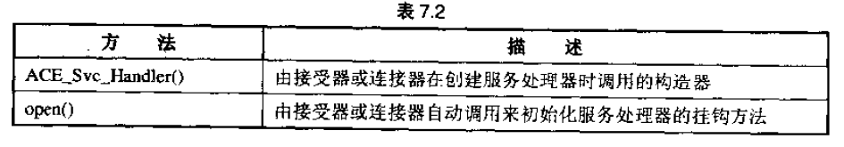

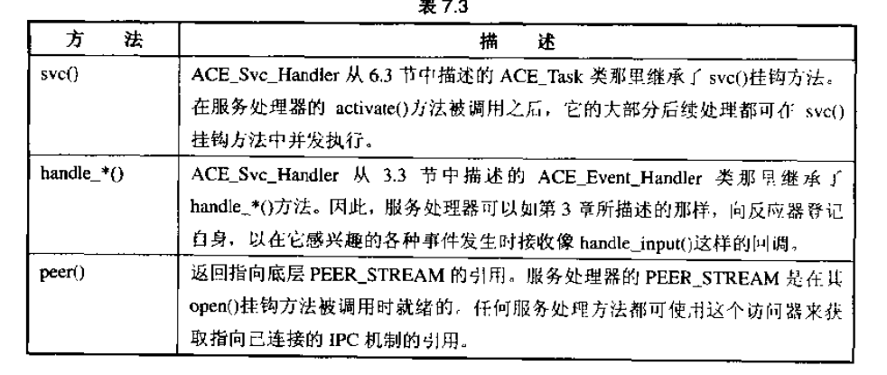

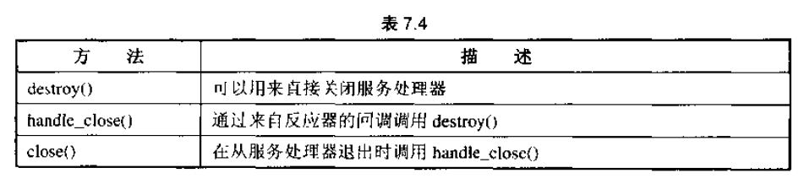

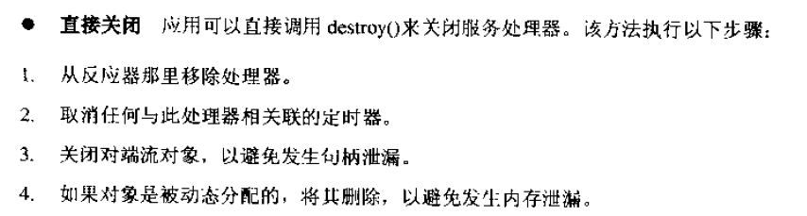

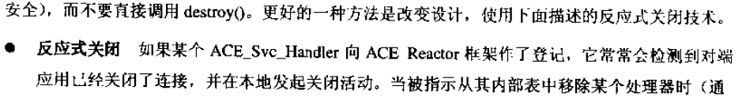

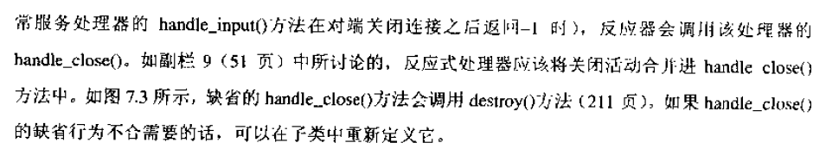

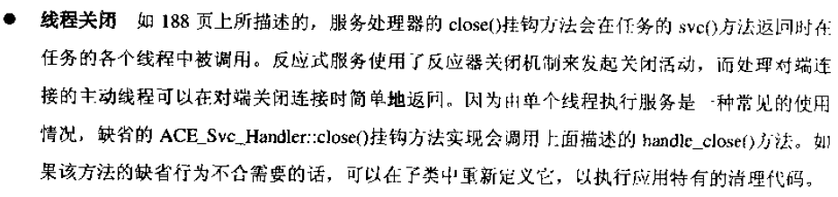

注意：close()方法是由每个线程都进行调用的。

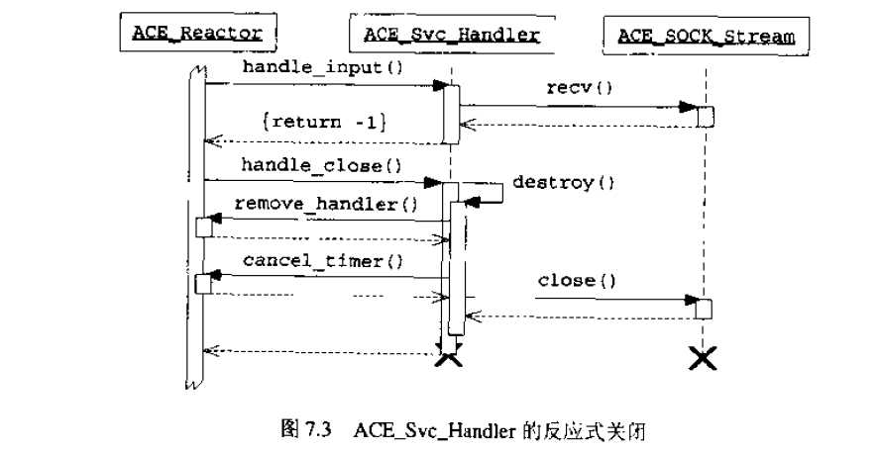

该类使用起来非常简单，因为他实现了Task框架和ACE_Event_Handle

## ACE_Acceptor类

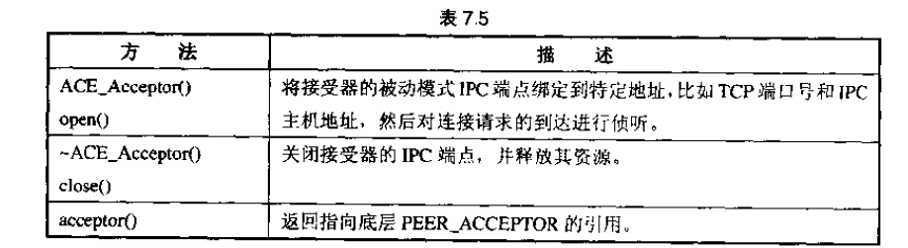

## ACE_Connector类

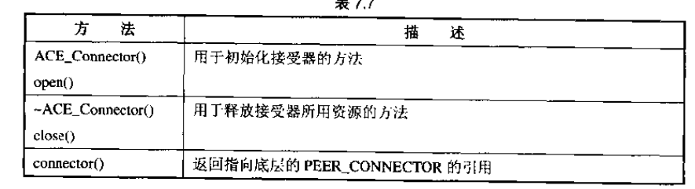

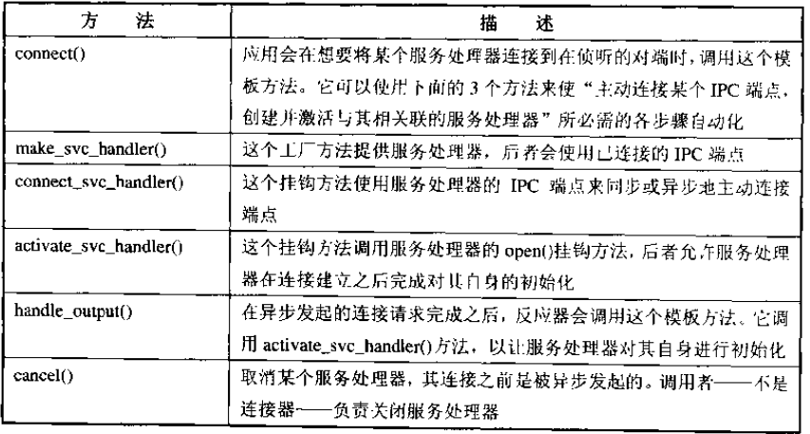

## ACE_Proactor框架

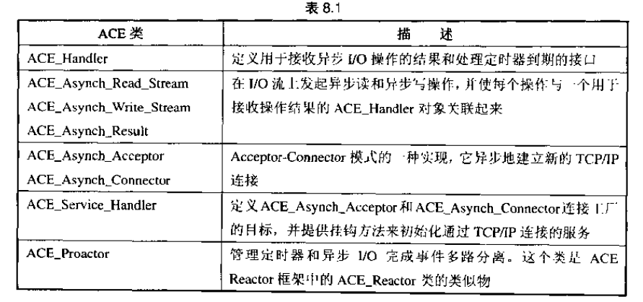

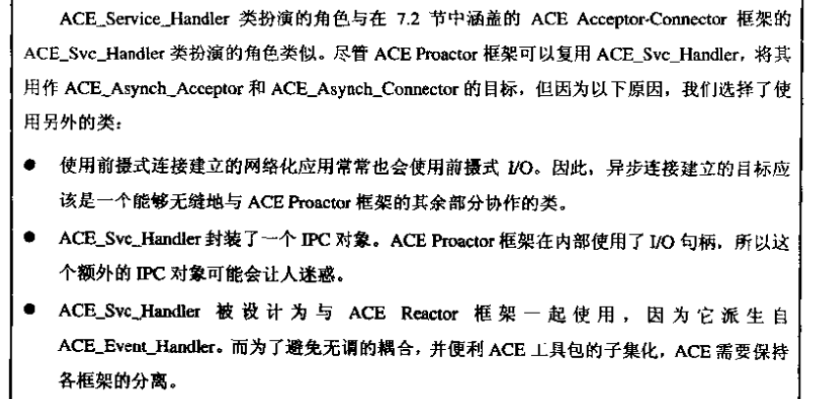

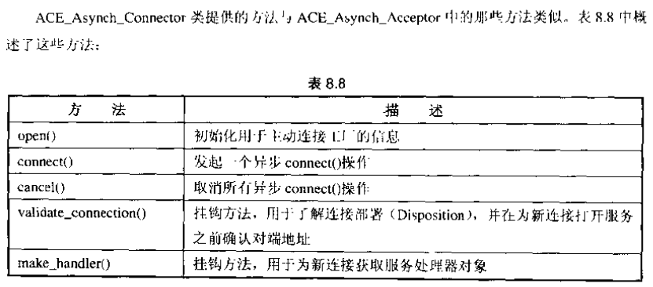

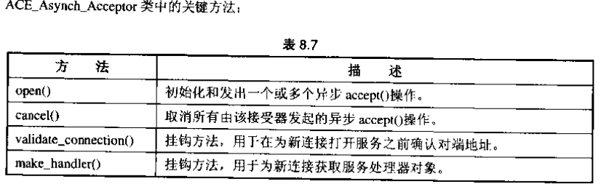

## ACE_Proactor类

